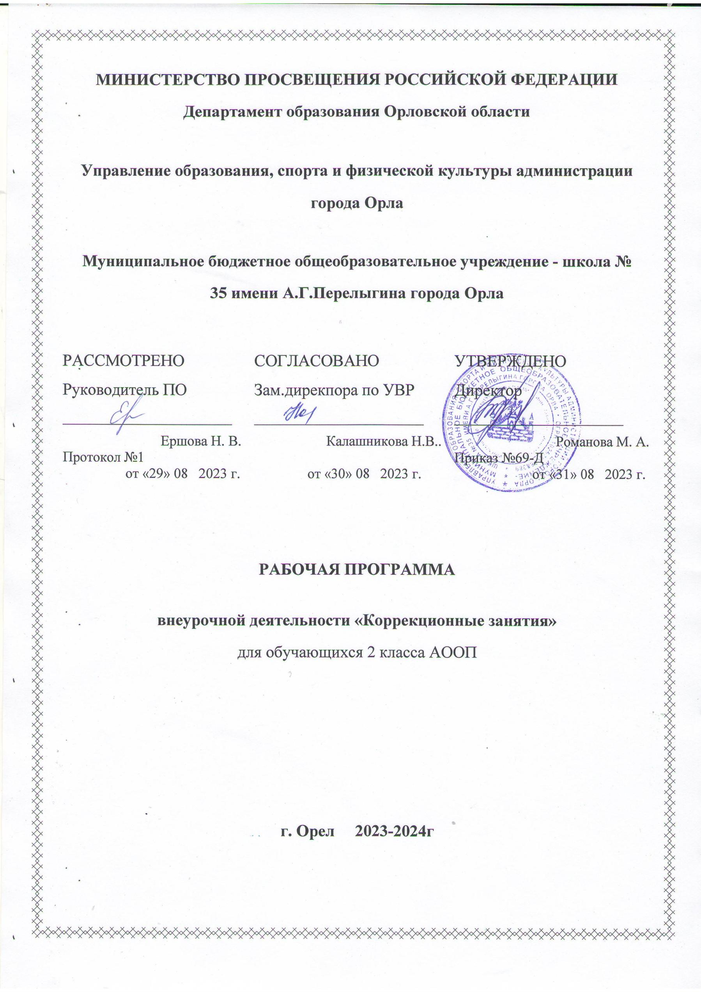

Рабочая программа коррекционных занятий
2 класс

- Планируемые результаты освоения учебного предмета, курса. Основным показателем качества освоения программы коррекционно-развивающих занятий является - личностный рост обучающегося, его самореализация и определение своего места в детском коллективе, переход в основную школу и обучение по АООП ООО.

В ходе коррекционно-развивающей работы обеспечиваются условия для достижения обучающимися личностных, метапредметных и предметных результатов.
Личностные результаты обучения:
Учащиеся должны обладать:
-чувством патриотизма, гордости за свою Родину;
-толерантностью, уважительным отношением к иному мнению, истории и культуре;
-ответственным отношением к учёбе;
-осознанным, доброжелательным и уважительным отношением к другому человеку, его мнению;
-навыками сотрудничества со взрослыми и сверстниками в разных социальных ситуациях;
- обладать установками на безопасность на безопасный и здоровый образ жизни;
-коммуникативной компетентностью в общении и сотрудничестве со сверстниками в процессе образовательной, общественно полезной, творческой деятельности, основами экологической культуры.
Метапредметные результаты обучения:
Формирование универсальных учебных действий (УУД).
Регулятивные УУД:
-ставить учебную задачу под руководством педагога - психолога;
-планировать свою деятельность под руководством педагога - психолога;
-работать в соответствии с поставленной задачей;
-составлять план решения учебной проблемы совместно с педагогом - психологом;
-работать по плану и корректировать свою деятельность;
-определять успешность своей работы и других детей;
- адекватно воспринимать предложения и оценку учителей, товарищей, родителей и
других людей;
- выполнять учебные действия в материализованной, гипермедийной, громкоречевой и умственной форме.
Средством формирования регулятивных УУД служат – осуществление самоконтроля, оценивание себя, поиск и исправление своих ошибок;
Познавательные УУД:
-искать и отбирать информацию в справочных пособиях и словарях;
-осуществлять анализ и синтез;
-составлять описание объекта;
-строить рассуждение;
-составлять простой и сложный план текста;
-работать с текстом;
-устанавливать причинно-следственные связи;
-составлять вопросы к текстам, логическую цепочку по тексту, таблицы, схемы, по содержанию текста;
- устанавливать аналогии;
- владеть рядом общих приёмов решения задач.
Средством формирования познавательных УУД служат - логические рассуждения, пользуясь приёмами анализа, сравнения, обобщения, классификации, систематизации; тексты упражнений.
Коммуникативные УУД:
-учитывать и координировать в сотрудничестве позиции других людей, отличные от собственной;
• учитывать разные мнения и интересы и обосновывать собственную позицию;
• понимать относительность мнений и подходов к решению проблемы;
• аргументировать свою позицию и координировать её с позициями партнёров в сотрудничестве при выработке общего решения в совместной деятельности;
• продуктивно содействовать разрешению конфликтов на основе учёта интересов и позиций всех участников;
• с учётом целей коммуникации достаточно точно, последовательно и полно передавать партнёру необходимую информацию как ориентир для построения действия;
• задавать вопросы, необходимые для организации собственной деятельности сотрудничества с партнёром;
• осуществлять взаимный контроль и оказывать в сотрудничестве необходимую взаимопомощь;
-адекватно использовать речевые средства для решения различных коммуникативных задач;
Средством формирования коммуникативных УУД служит организация работы в парах и малых группах.

Предметными результатами является сформированность следующих умений:
- логически рассуждать, пользуясь приёмами анализа, сравнения, обобщения, классификации, систематизации;
- увеличить скорость и гибкость мышления;
- выделять существенные признаки и закономерности предметов;
- сравнивать предметы, понятия;
- обобщать и классифицировать понятия, предметы, явления;
- определять отношения между понятиями или связи между явлениями и понятиями;
- концентрировать, переключать своё внимание;
- развивать свою память;
- улучшить уровень пространственной сообразительности, зрительно-моторной координации;
- уметь копировать, различать цвета, уметь анализировать и удерживать зрительный образ;
- самостоятельно выполнить задания;
- осуществлять самоконтроль, оценивать себя, искать и исправлять свои ошибки;
- решать логические задачи на развитие аналитических способностей и способностей рассуждать;
- находить несколько способов решения задач;
- работать в группе.
Обучающиеся должны уметь:
-ставить учебную задачу под руководством учителя-логопеда;
-планировать свою деятельность под руководством учителя-логопеда;
-работать в соответствии с поставленной задачей;
-искать и отбирать информацию в справочных пособиях и словарях;

- Содержание тем учебного предмета, курса.

Раздел 1. Диагностический блок
Диагностика уровня произвольности внимания, трудоспособности, продуктивности, памяти, умения работать по инструкции, эмоционально-волевой сферы
Раздел 2. Развитие и коррекция сенсорной сферы
Развитие зрительного восприятия (сенсорные эталоны, зрительный анализ, тонкость и дифференцированность восприятия);развитие слухового восприятия (ритмизация, дифференциация, соотнесение); развитие тактильного восприятия; развитие кинестетических ощущений.
Раздел 3. Развитие двигательной сферы

Развитие мелкой и крупной моторики, общей двигательной координации; динамическая организация двигательного акта (развития умения организации и контроля простейших двигательных программ).

Раздел 4. Формирование пространственно-временных отношений

Формирование собственно пространственных и квазипространственных представлений (умение ориентироваться в собственном теле, умения ориентироваться на плоскости, умения ориентироваться во внешнем пространстве улицы, села, формирование пространственных представлений в речи, формирование умения понимать пространственные и временные логико-грамматические конструкции.)

Раздел 5. Развитие когнитивной сферы

Формирование мнестических процессов и приемов мнестической деятельности;
формирование приемов умственной деятельности, развитие интеллектуальной сферы.

Раздел 6.Формирование школьной мотивации и профилактика школьной дезадаптации
Формирование функции программирования и контроля собственной деятельности

Раздел 7. Развитие эмоционально-личностных качеств

Развитие эмоциональной стабильности в отношениях со сверстниками

Раздел 8. Итоговая диагностика
Определение динамики психического развития

3. Тематическое планирование
№ п/п | Тема урока |  | Количество часов
Раздел 1. Диагностический блок (3 часа)

1 | Диагностика уровня произвольности внимания, трудоспособности, продуктивности, памяти, умения работать по инструкции, эмоционально-волевой сферы  Упражнения на развитие внимания : «Что изменилось», «Найди 5 отличий», «Найди путь», «Муха», «Нарисуй по памяти», «Подсчитай правильно», «Текст с ошибками», «Перепутанные буквы». Тест «Корректурная проба», графический диктант |  | 1
2 | Групповые методики диагностики разных видов памяти (запоминание 10 слов, цифр, образов-рисунков; отсроченное воспроизведение). игры «Нарисуй по памяти», «Что изменилось», «Что пропало», «Кто за кем  Упражнения: заучивание слов и пар слов, отсроченное воспроизведение образов, слов, цифр, имён и фамилии |  | 1
3 | Проективные тесты рисунки  «Несуществующее животное», «Мой класс»  М. Люшер «методика цветовых выборов»  Методика "Эмоциональная идентификация" (Е.И. Изотова). |  | 1
Раздел 2. Развитие и коррекция сенсорной сферы (17 часов)

4-7 | Развитие осязательного восприятия  Упражнения, развивающие осязательное восприятие формы объемных предметов: Чудесный мешочек», «Угадай на ощупь геометрические фигуры» | 4
8-10 | Развитие зрительного восприятия  Упражнения, развивающие зрительное восприятие:  «Копирование точек», «Составь предмет из геометрических фигур», «Кляксы», «Необычные рисунки». | 4
11-14 | Развитие слуховое восприятие и слухо-моторной координации  Упражнения, развивающие слуховое восприятие и слухо-моторную координацию:  "Назови слова", "Хлоп-хлоп" (обучение звуковому анализу слова), "Придумай новое слово", "Кружок", "Длиннее-короче". | 4
15-19 | Развитие межанализаторных систем, их взаимодействия  - Двигательное воспроизведение ритмических структур по образцу и по инструкции («Веселый алфавит»), рисование обеими руками, выполнение графических диктантов.  - Срисовывание узоров, дорисовывание симметричных изображений. Выполнение упражнений «Кулак-ребро-ладонь», « Зеркальное рисование», «Моторчик», «Веселые карандаши», кинестетические упражнения  - Урок-игра «Рисуем по разному» . Упражнения на синхронность работы обеих рук (работа со шнуром, нанизывание бус) | 5
Раздел 3. Развитие двигательной сферы (17 часов)
20-25 | Развитие мелкой моторики и общей двигательной координации  Упражнения с использованием пальчиковой гимнастики, а также рисование по шаблону и трафарету, обводка по пунктиру, копирование рисунков, дорисовывание изображений предметов, штриховка, работа со шнуровкой | 6
26-31 | Динамическая организация двигательного акта (развития умения организации и контроля двигательных программ)  Подвижные игры и упражнения на развитие общей моторики  Расслабляющие и релаксирующие упражнения, упражнения с речевыми инструкциями. | 6
32 - 36 | Развитие произвольности движений (сигнал-реакция).  Занятие с элементами тренинга, аутогенной тренировки, методов произвольной регуляции и саморегуляции. Урок-игра «Я – робот» | 5
Раздел 4. Формирование пространственно-временных отношений (11 часов)
37-42 | Формирование собственно пространственных представлений  (умение ориентироваться в собственном теле, во внешнем пространстве улицы, поселка.)  Упражнения на формирование пространственных представлений: "Слева, справа, ниже, выше - нарисуешь, как услышишь", «В гости к другу», «Мой путь», «Фигурное лото» |  | 6
43-47 | Формирование квазипространственных представлений(формирование пространственных представлений в речи, формирование умения понимать пространственные и временные логико-грамматические конструкции  Работа с серией сюжетных картинок, часами, календарем, моделью календарного года. Сказкотерапия и коррекция квазипространственных представлений. Упражнения «Бочка и ящик», «Что находится в помещении», « Я – сыщик». Игра «Внутри-снаружи» |  | 5
Раздел 5. Развитие когнитивной сферы (40 часов)

48-53 | Формирование мнестических процессов и приемов мнестической деятельности  (развитие памяти, формирование различных приемов запоминания)  Игры и упражнения на развитие разных видов памяти; игры и упражнения на развитие точности запоминания; игры и упражнения на развитие умения использовать приемы мнемотехники; психогимнастические упражнения; релаксационные упражнения.  Тренировка произвольного запоминания зрительно воспринимаемых объектов; произвольное запоминание слухового ряда: цифр, звуков, слов, предложений, многоступенчатых инструкций; развитие тактильной и кинестетической памяти.  Дидактические игры и упражнения (слуховые диктанты; игра «Запомни звуки»; игра «Забытый предмет (буква)»; зрительные диктанты; запоминание и воспроизведение многозвеньевых инструкций; заучивание букв). |  | 6
54-59 | Формирование приемов умственной деятельности  Игры-загадки и ребусы; игры и упражнения на развитие операций мышления; игры и упражнения на развитие логического, словесного мышления; психогимнастические упражнения; релаксационные упражнения. |  | 6
60-65 | Развитие интеллектуальной  сферы  Изучение особенностей творческого мышления школьников; Игры и упражнения на развитие особенностей творческого мышления: гибкость, нестандартность, способность генерировать новые идеи и т.п. |  | 6
66-70 | Развитие логического и понятийного мышления.  Игры и упражнения: «Бывает - не бывает», «Веселые ассоциации», «Чей домик». |  | 6
71-75 | Анализ, сравнение, классификация, обобщение.  Игры (тренинг разных видов мышления):  «Найди лишнее», «Запомни и нарисуй», «Узнай предмет по описанию», «Найди лишнее слово», «Угадай животное».  «Найди общие признаки».  Игры и упражнения: «Найди отличия», «Назови, что это», «Слова наоборот», «Продолжи ряд» |  | 5
76-81 | Установление причинно-следственных отношений, Обобщение и нахождение противоположностей.  Упражнения в построении умозаключений по аналогии, установление закономерностей, развитие сложных форм мышления: логического мышления, абстрагирования. |  | 5
82-87 | Развитие и активизация воображения  Игры на снятие психологической инертности и развитие воображения:  «Фантастическое растение», «Фантастическое животное», «Фантастическая планета», «Мои фантастические возможности».  Метод дорисовывания неопределенной фигуры до узнаваемого предмета, дорисовывание неопределенной фигуры до заданного образа. |  | 6
Раздел 6.Формирование школьной мотивации и профилактика школьной дезадаптации (5 часов)

88-92 | Формирование приемов учебной деятельности (действовать по образцу, следовать указаниям, работать по алгоритму  Метод арт-терапии в формировании позитивного образа школьника и учебы.  Игры для понимания противоречия «хорошо-плохо».  Формирование навыков построения внутреннего плана действий;  Тренировка объема, концентрации внимания, умения действовать по инструкции. |  | 5
Раздел 7. Развитие эмоционально-личностных качеств (8 часов)
93-100 | Развития эмоциональной стабильности в отношениях со сверстниками  Сказкотерапия «Качества, важные для общения»  Тренинг: Правила дружбы.  Формирование сплоченности и профилактики конфликтов « Мы – дружная команда»  Проведение игр «Волшебный стул», «Паутинка», «Собираемся в путешествие», Необитаемый остров», «Строим дом». Игры «Мальчики и девочки – два разных мира», «Портрет хорошего мальчика (девочки)».  Обучение эффективным способам общения. |  | 8
Раздел 8. Итоговая диагностика (2 часа)

101-102 | Проведение итоговой диагностики с целью определения динамики |  | 2

